Mission Arbeitssicherheit:
Mit dem Truck auf Tour in Celle
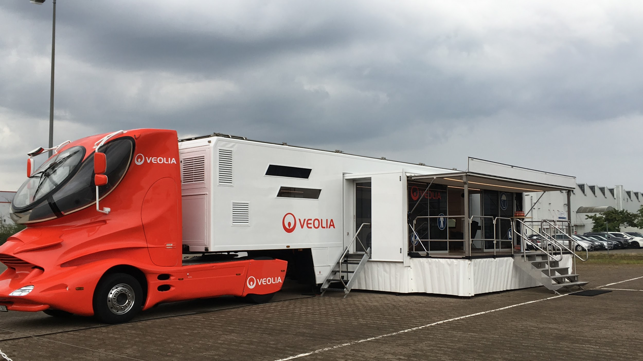 |  | 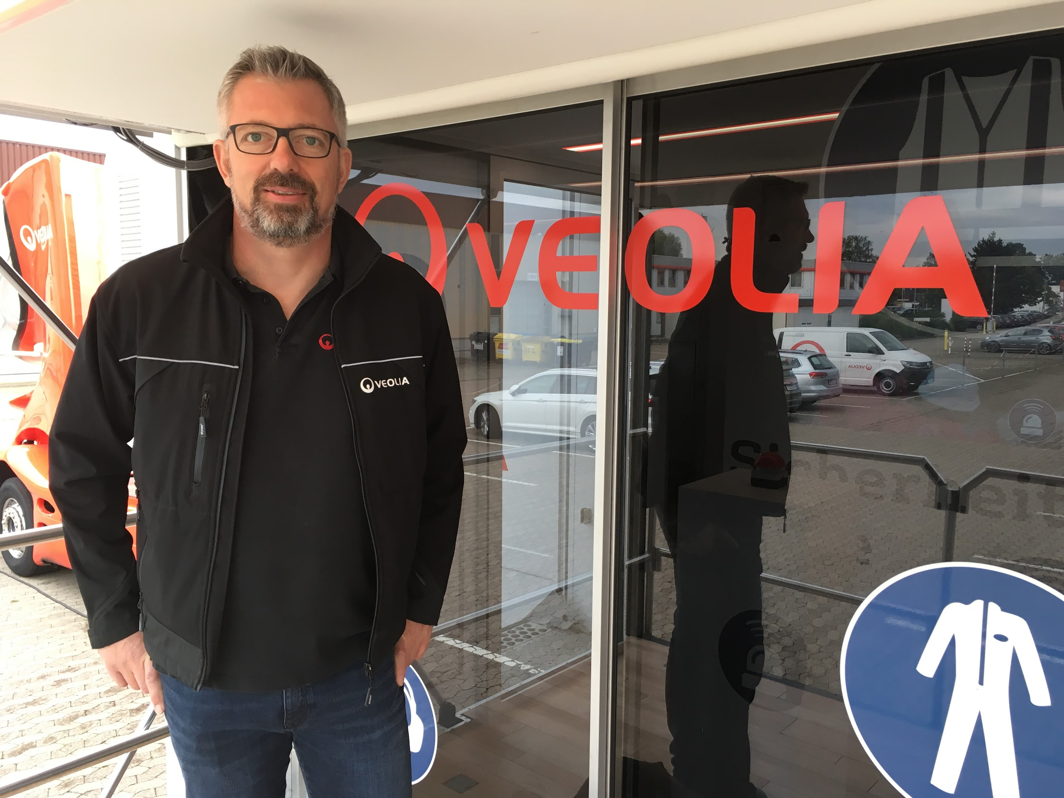 |  | 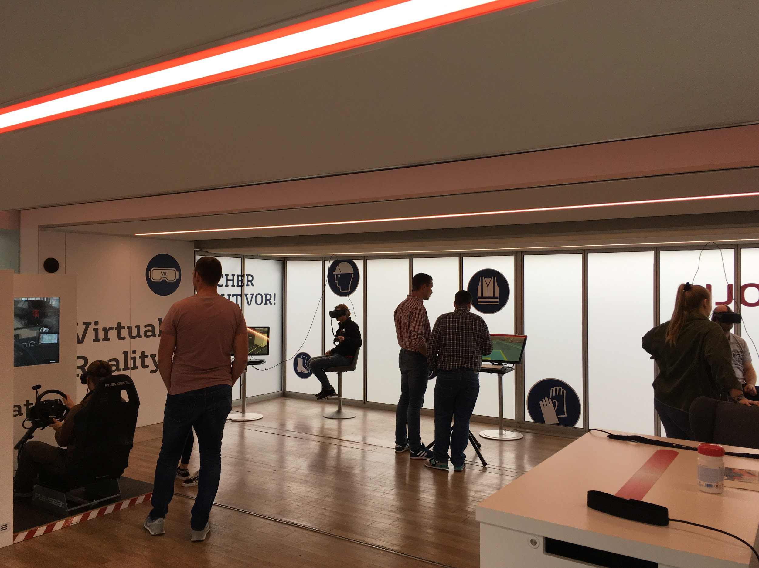

Celle, 9. September 2019 – Veolia Water Technologies in Kooperation mit Veolia Deutschland hat einen ungewöhnlichen Weg eingeschlagen, um seine Beschäftigten zum Thema Arbeitssicherheit zu schulen: In einem „ausklappbaren“ Truck, der quer durch Deutschland zu den Mitarbeiterinnen und Mitarbeitern fährt, testen diese spielerisch ihr Wissen und meistern virtuell Gefahrensituationen. Mit der Roadshow will Veolia neue Impulse setzen und nachhaltige Bewusstseins- und Verhaltensänderungen bei den Mitarbeitern bewirken. “Unsere gemeinsame Vision ist klar: Null Arbeitsunfälle!”, betont Stephan Till, Leiter für Arbeitssicherheit bei Veolia Water Technologies.

Am 09. und 10. September hat der Veolia Truck auch in Celle Halt gemacht. Am Standort im Lückenweg befindet sich der Hauptsitz des Spezialisten für Wasseraufbereitung. Die 235 Angestellten konnten sich an den insgesamt vier verschiedenen Stationen an zwei Tagen mit dem Thema Arbeitssicherheit ganz unterschiedlich beschäftigen. “Für uns bei Veolia Water Technologies entstehen überwiegend die Gefahren durch Stolpern, Rutschen, Stürzen. Seit mehreren Jahren verzeichnen wir keinen Verkehrsunfall im Dienst mit Ausfalltagen mehr. Da sind unsere bisherigen Maßnahmen schon sehr effektiv gewesen”, so Stephan Till. Doch auf diesem Erfolg will er sich nicht ausruhen: “Das Thema Arbeitsschutz muss auch in guten Zeiten immer weiter vorangetrieben werden, da darf es weder bei den Arbeitnehmern, noch bei uns als Arbeitgeber Routine geben und so freuen wir uns, dass wir die Möglichkeit haben, mit dem Health & Safety Truck hier Impulse setzen zu können .”

Im Gedächtnis bleibt den Teilnehmenden in jedem Fall das Fahrzeug: Der 40 Tonnen schwere Truck wird gezogen von einer futuristischen, feuerroten Sattelzugmaschine im runden Colani-Design. Der Innenraum ist auf die Bedürfnisse des gesamten Veolia-Konzerns abgestimmt: Auf der 110 m2 großen Aktionsfläche gibt es einen Fahrsimulator, bei dem die Mitarbeitenden einen LKW trotz vielfältiger Ablenkungen sicher ans Ziel steuern müssen. Mit einer Virtual Reality Brille werden verschiedene gefährliche Arbeitssituationen durchlebt und bei einem Film muss gebuzzert werden, sobald sich eine Gefahrensituation anbahnt. Gegen die Kolleginnen und Kollegen setzt sich durch, wer es schafft, gelassen zu bleiben und sich zu konzentrieren. Dies misst bei „Mindball“ ein mit Sensoren bestücktes Stirnband bei zwei gegenüber sitzenden Personen. In der Mitte befindet sich eine Kugel, die mit der Kraft der Gedanken ins gegnerische Tor getrieben wird. Der Bus ist noch bis Oktober in ganz Deutschland im Einsatz.

[2.571 Zeichen inkl. Leerzeichen]

Fotos:

Unternehmensprofil

Veolia Water Technologies in Deutschland
Mit den Technologiemarken BERKEFELD, ELGA LABWATER, RWO, PMT und EVALED gehört das Unternehmen zu den international führenden Anbietern von Lösungen und Anlagen zur Trink-, Prozess- und Abwasseraufbereitung. Das Produktangebot umfasst Lösungen für ein breites Spektrum an Anwendungen, von der Gebäude- und Schwimmbadtechnik über Industrieunternehmen wie Getränke-, Nahrungsmittel- und Chemieproduzenten bis hin zu Laboratorien, Kommunen und internationalen Hilfsorganisationen.

Am Hauptsitz in Celle und an den Standorten in Bremen, Bayreuth, Leonberg und Crailsheim werden rund 450 Mitarbeiter beschäftigt. Ein bundesweites Netzwerk von über 50 Servicetechnikern und 30 Vertriebsingenieuren bietet Beratungskompetenz und schnelle Unterstützung. www.veoliawatertechnologies.de

Veolia Gruppe ist der weltweite Maßstab für optimiertes Ressourcenmanagement. Mit über 163 000 Beschäftigten auf allen fünf Kontinenten plant und implementiert die Veolia-Gruppe Lösungen für die Bereiche Wasser-, Abfall- und Energiemanagement im Sinne einer nachhaltigen Entwicklung der Kommunen und der Wirtschaft. Mit ihren drei sich ergänzenden Tätigkeitsfeldern sorgt sie für einen verbesserten Zugang zu Ressourcen, ihren Schutz und ihre Erneuerung. 2018 stellte die Veolia-Gruppe weltweit die Trinkwasserversorgung von 100 Millionen Menschen und die Abwasserentsorgung für 61 Millionen Menschen sicher, erzeugte 54 Millionen MWh Energie und verwertete 30 Millionen Tonnen Abfälle. Der konsolidierte Jahresumsatz von Veolia Environnement (Paris Euronext: VIE) betrug 2018 25,91 Milliarden Euro. www.veolia.com

Kontakt
Veolia Water Technologies Deutschland GmbH
Tobias Jungke, Referent Unternehmenskommunikation
Lückenweg 5, 29227 Celle
Telefon: +49 (0) 5141 803-562
Mobil: +49 (0) 160 1417575
tobias.jungke@veolia.com

